労 働 災 害 再 発 防 止 対 策 報 告 書
被災労働者名 |  | 年齢 |  | 職種 |  | 経験  年数 |  | 災害発生日時 | 傷病名 |  | 休業見  込日数
 |  | 才 |  |  |  | 年 |  | 月 日（ 曜日） 時 分頃 |  |  | 日
※労働者死傷病報告により報告されていた災害発生状況に相違がある場合は裏面に災害発生状況を記載してください。
災害発生原因(災害発生原因は災害が発生するきっかけとなった直接の原因、間接の原因を下記の事項を考慮のうえ記入してください。)
- 機械設備・作業環境等について（不安全な状態はありませんでしたか）
例；カバー等の安全装置がなかった、足場が悪かった など

(2)使用者側について(管理や教育の状況)
例；作業の方法を示さなかった、資格のない人に作業をさせた など

(3)人について（怪我をした人に不安全な行動がありませんでしたか）
例；決められた作業方法以外の作業方法をとった、スイッチを切らずに作業をした など

災害防止対策（防止対策は、今回の災害と類似する災害を防ぐためにどのような防止対策を講ずるかを上記の発生原因の項目ごとに記入して下さい）
（1）について（例；カバーを設置した、足場を改善した など）

(2)について（例；作業手順書を作成した、有資格者を増員した、安全パトロールを実施した など）

(3)について（例；作業手順書を周知した、KY活動を開始した、教育訓練を実施した など）

改善計画（設備の改善、教育の実施等をだれがどのように実施[予定を含む]するか）
 | いつ |  | だれか |  | 何を（だれに） |  | どのように |  |  | 実施月日
1
2
3
検討者職氏名 (単独検討は不可)：
報告書作成担当者職氏名：
大船渡労働基準監督署長 殿 令和 年 月 日
上記のとおり報告いたします。
事業場名・事業者職氏名
ポイント1 ≪人・物・管理の考え方について≫
労働災害の多くの場合は、人だけの欠点だけ、物だけの欠点でなく、それらが重なった時に労働災害として現れます。 例えば…
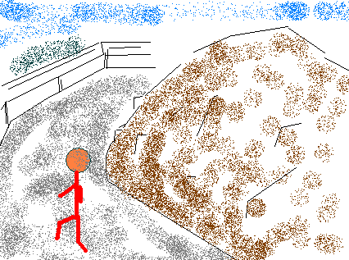  山道を人が歩いています。  単にこれだけならば、周囲（環境）に危険はないので、災害は起こりません。 | 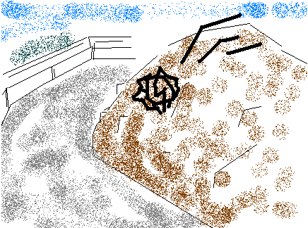  山道があります。  この崖上から石が落ちてきても、人がいなければ、怪我人は出ません。 つまり災害にはなりません。
しかし、人と物(環境など)が重ると、負傷に繋がります。
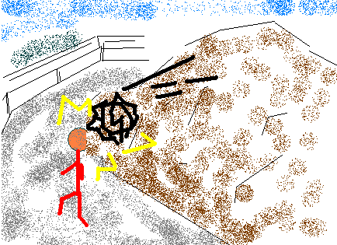
このことを考えると、
①岩(物、環境等)が落ちてきたという、「物、環境等の面での欠陥」がありました。
②人がそこに立ち入らなければ災害にはならなかったという「人の面での欠陥」もありました。

また、
・岩が落ちないような措置をしておく、点検しておく
・人が危険な箇所に立ち入らないように教育しておく、何が危険なのかを教育しておく、ヘルメットを支給する
など、人や物・環境等の原因の背景には、「管理面での欠点」ということも出てきます。
ポイント2 ＜対策の樹立にあたって＞
１ 労働災害は「不注意」だけが原因で発生するものではありませんので、「気をつけて作業する」「注意する」だけでは、発生を防ぐことは出来ません。機械等の「物の面」や管理者の「管理面」、「作業方法」等に改善できることがないか検討してください。
２ この報告書は、担当者が一人で作成するのではなく、安全衛生委員会で審議するか、管理者、班長、同種作業従事者が集まり検討すること等により、作成してください。

【報告書の提出先】
監督署名 | メールアドレス | 所在地 | 担当部署
大船渡監督署 | oofunato-kanan@mhlw.go.jp | 〒022-0002  岩手県大船渡市大船渡町字台13－14 | 監督・安衛課  Tel：0192-26-5231

